Розумний годинник
Інструкція користувача

Перед використанням продукту ознайомтеся з цим посібником
Версія1.0

Зміст
3 Глава 1 Застереження
3 Глава 2 Початок роботи
3 Заряджання годинника
3 Вмикання та вимикання
4 Налаштування та підключення до телефону
6 Глава 3 Основні функції
6 Телефон
6 Здоров’я
8 Дистанційне керування
8 Інструменти
8 Сповіщення
9 Bluetooth
9 Додатки
9 Налаштування
10 Глава 4 Загальні несправності та їх усунення
- Застереження
  - Інформація, що міститься в цьому документі, може бути змінена без попередження, під час підготовки цього документу було зроблено максимум зусиль для забезпечення точності змісту, але усі функції, інформація та рекомендації не гарантують повної відповідності. Це нормально, що деякі функції можуть відрізнятися в певній версії програмного забезпечення.
  - Будь ласка, зарядіть годинник не менше 2 годин, перш ніж використовувати його.
  - Коли годинник під водою, будь ласка, не натискайте кнопку живлення. Також буде змінено значення ємності сенсорного екрану, тому буде нормально, що він не буде реагувати на дотики.
  - Завдяки IP68 захисту від вологи та пилу, ваш годинник може використовуватися у неглибоких водоймах, по типу плавання в басейні. Однак його не слід використовувати для дайвінгу, водних лиж або іншої активності у воді з великою течією або напором, також гарячої ванни, занурення у чай або будь яку корозійну рідину. Занурювання більш ніж на 3 метри або натискання кнопки живлення під водою, що може привести до потрапляння води у ваш годинник, це руйнівне використання, яке позбавить вас гарантії та безкоштовного обслуговування.
- Початок роботи
Підтримка Операційних Систем смартфонів: Android OS 4.4.4 або пізнішої версії, IOS 7.0 або пізнішої версії (вимога iPhone 5 або більш нові моделі).

  - Заряджання годинника
    - Підключіть USB порт до 5V 1A адаптера живлення від мережі, потім підключіть його до розетки.
    - Підключіть 4-контактний магнітний роз’єм до задньої сторони вашого годинника, переконавшись, що контакти годинника та роз’єму вирівнянні, ви почуєте звуковий сигнал (якщо годинник не вимкнено) та побачите іконку заряджання на екрані.
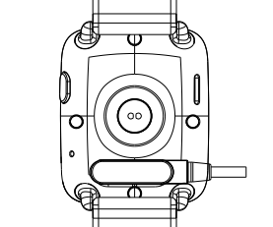
    - Коли ваш годинник буде повністю заряджений, іконка повністю зарядженої батареї відображатиметься на екрані. У цей час, ваш годинник визначить статус заряджання автоматично та припинить заряджання. Будь ласка, від’єднайте зарядний пристрій, коли годинник повністю заряджений.
Примітка: Повне заряджання вашого розумного годинника GV68 може зайняти близько 2 годин.

  - Вмикання та вимикання
    - Увімкнення живлення: Натисніть і утримуйте кнопку живлення, доки на екрані не з’явиться SMART WATCH
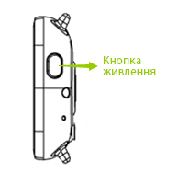
    - Вимкнення живлення: Натисніть і утримуйте кнопку живлення, доки на екрані не з’явиться «Power off ?», потім виберіть «Yes», щоб вимкнути годинник.
  - Налаштування та підключення до телефону
Перш ніж використовувати годинник, будь ласка, завантажте та встановіть додаток Fundo Wear на ваш смартфон.
Для простого та безпечного встановлення, скануйте вбудований QR код на годиннику за допомогою вашого смартфона, або відкрийте додаток Google PlayTM або додаток Apple Store та знайдіть FUNDO WEAR.
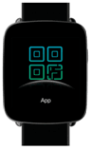
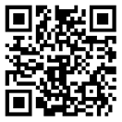

Дозвольте Fundo Wear отримувати доступ до контактів, журналу дзвінків, повідомлень, сповіщень та місцезнаходження на вашому смартфоні. Зареєструйтеся/Увійдіть за допомогою своєї поштової скриньки (або увійдіть за допомогою стороннього додатка) і тримайте додаток запущеним в фоновому режимі.

    - Встановлення з’єднання із смартфоном Android
- Увімкніть Bluetooth на своєму смартфоні та годиннику, запустіть додаток Fundo Wear, і приєднайте свій телефон до годинника відповідно інструкцій на екрані.

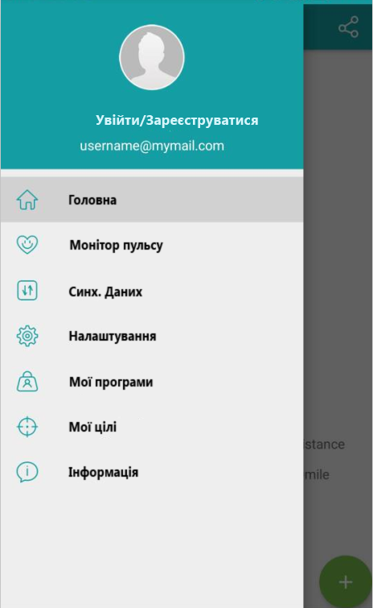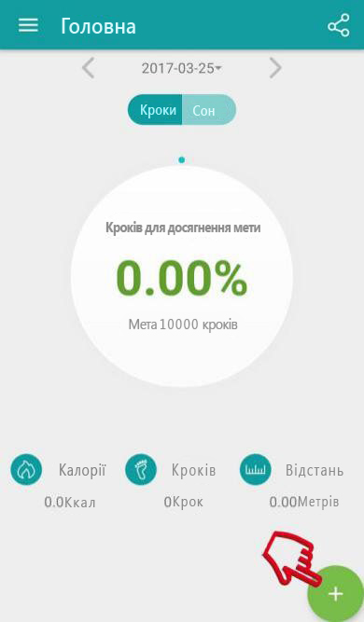
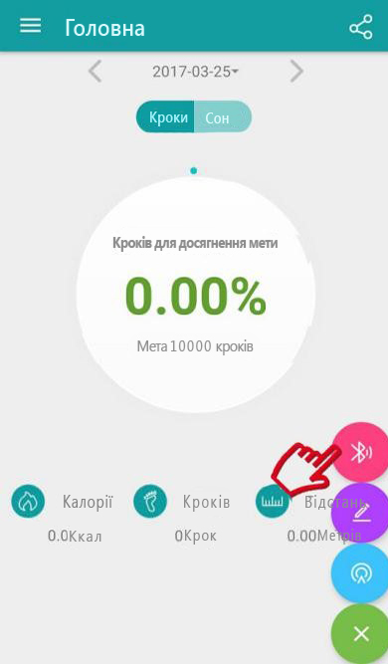 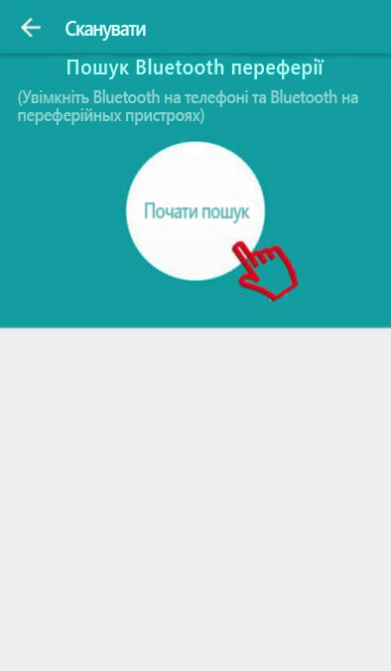 Натисніть > Натисніть 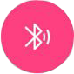 > Натисніть
Телефон автоматично відображатиме знайдені пристрої, знайдіть та натисніть на ім’я вашого годинника. У діалоговому вікні з’явиться запит Bluetooth з’єднання і торкніться напис Сполучення для початку з’єднання. Іконка Bluetooth у вашому годиннику відображатиметься зеленою, коли сполучення буде виконано.
б. Перейдіть у Налаштування> Bluetooth у вашому телефоні, пристрої для підключення СПОЛУЧЕНІ ПРИСТРОЇ. Знайдіть ім’я свого годинника у списку ДОСТУПНІ ПРИСТРОЇ та торкніться для з’єднання. Коли двостороннє з’єднання буде завершено, обидва підключені пристрої відображатимуться у СПОЛУЧЕНІ ПРИСТРОЇ та іконка Bluetooth у вашому годиннику відображатиметься наполовину зелена та наполовину синя .
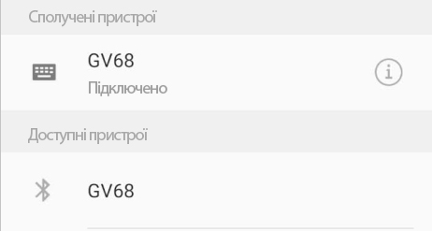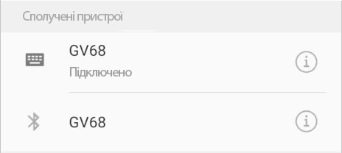
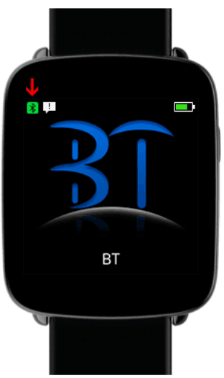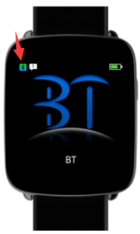
Примітка: у Android додатку Fundo Wear, торкніться іконка для перейменування Bluetooth ім’я вашого годинника. Торкніться іконки , ваш годинник увімкне функцію попередження про втрату.
    - З’єднання з iPhone
a. Увімкніть Bluetooth на вашому iPhone та годиннику, запустіть додаток Fundo Wear, та підключіть ваш iPhone до годинника відповідно до інструкцій на екрані.
Торкніться > Торкніться > Почати пошук.
Телефон автоматично відображатиме знайдені пристрої, знайдіть та торкніться імені вашого годинника, Відобразиться діалогове вікно запиту на Bluetooth з’єднання, торкніться Сполучити щоб розпочати з’єднання. Іконка Bluetooth на вашому годиннику відображатиметься зеленою, коли з’єднання пройде успішно.
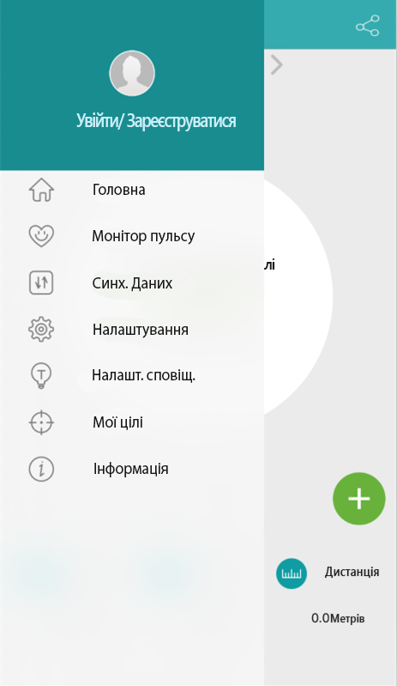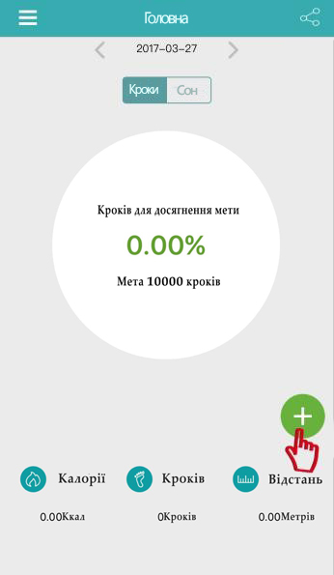
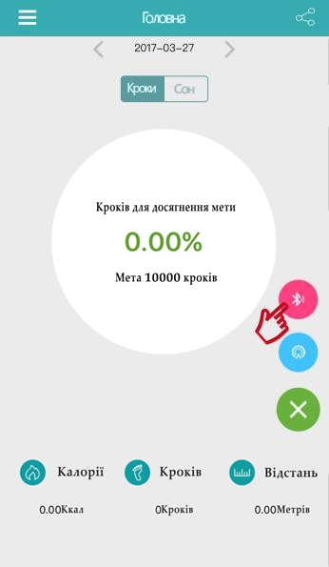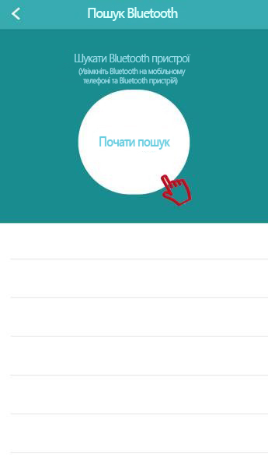
б. Перейдіть до налаштувань > Bluetooth на вашому iPhone, тепер підключені пристрої у МОЇ ПРИСТРОЇ. Знайдіть ім’я вашого годинника у ІНЩІ ПРИСТРОЇ та натисніть для з’єднання. Коли двостороннє з’єднання буде встановлено, обидва підключені пристрої будуть відображатися у МОЇ ПРИСТРОЇ та іконка Bluetooth на екрані вашого годинника буде наполовину зелена та наполовину синя.
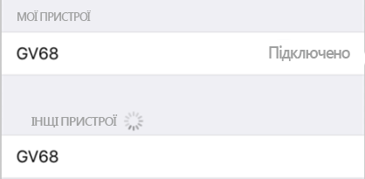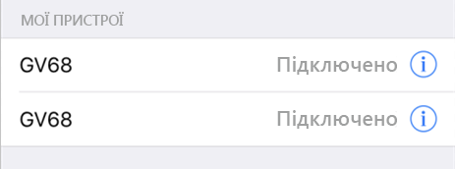
- Основні функції
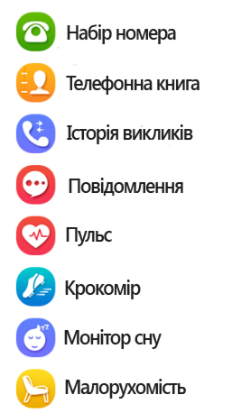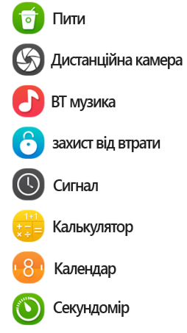
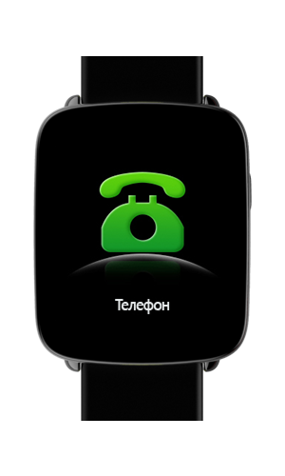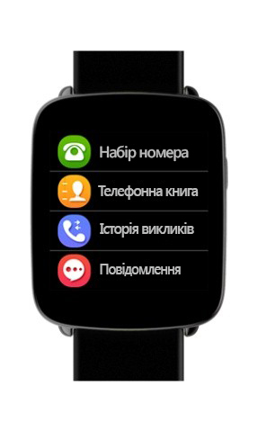
  - Телефон
    - Набір номера: Коли ваш годинник підключено до телефону, робіть Bluetooth виклики з вашого годинника.
    - Телефонна книга: Коли ваш годинник підключено до телефону, контакти з вашого телефона будуть автоматично синхронізовані з годинником.
    - Історія викликів: Коли ваш годинник підключено до телефону, історія викликів з вашого телефону буде автоматично синхронізована з годинником.
    - Повідомлення: Коли ваш годинник підключено до телефону Android, повідомлення з вашого телефону будуть автоматично синхронізовані з вашим годинником(Тільки для операційної системи смартфона Android).
    - Відповідь на дзвінки: Коли ваш годинник підключено до телефону, під час вхідного дзвінка на екрані, торкніться для відповіді на виклик та розпочніть розмову через годинник.
    - Відхилення дзвінків: Під час вхідного дзвінка на екрані вашого годинника, торкніться , щоб відхилити виклик.
    - Bluetooth виклик
- Торкніться щоб заглушити виклик
- Торкніться для завершення виклика
- Торкніться щоб відкрити клавіатуру набора номера.
- Проведіть пальцем по вертикалі, щоб регулювати гучність виклика.
Під час виклику, ви можете змінити пристрій, який використовується для розмови та прослуховування. На екрані під час дзвінка, виберіть ім’я годинника, щоб використовувати ваш годинник для розмови та прослуховування. Щоб знову використовувати телефон, виберіть телефон або Динамік.

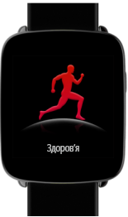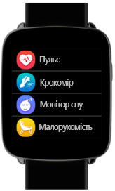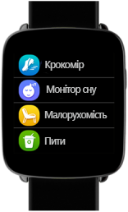

  - Здоров’я
Метою функції «Здоров’я» є забезпечення більш рухливого і здорового способу життя.
    - Пульс
У меню Здоров’я виберіть Пульс. Торкніться іконку «серце», щоб почати вимірювати частоту серцевих скорочень.
На екрані вимірювання частоти серцевих скорочень, проведіть згори униз пальцем, щоб відкрити Параметри. Тут ви можете встановити Режим, переглянути Історію та Допомога.
Під час вимірювання частоти серцевих скорочень, переконайтесь, що годинник знаходиться на рівні вашого зап’ястя та сенсор серцевих скорочень контактує із ним. Можливо вам потрібно буде трохи притиснути його, щоб забезпечити хороший контакт. Щоб досягти надійного читання, переконайтесь, що годинник на рівні зап’ястя.
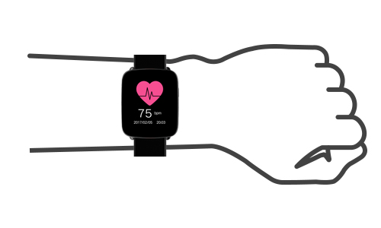
Примітка: Читання серцевого ритму не слід використовувати у медичних цілях.
    - Крокомір
Увімкніть та одягніть годинник, він буде автоматично записувати ваші кроки і обчислювати дистанцію та спалені калорії. Ваші щоденні фітнес-дані буде очищено в 00:00.
На екрані фітнес-даних, проведіть пальцем угору знизу щоб відкрити Параметри, тут ви можете встановити Статус, Ціль, Стать, Висоту, Вагу та переглянути Історію.
Коли ваш годинник підключено до телефону, ваші фітнес-дані будуть автоматично синхронізовані з додатком Fundo Wear у вашому телефоні, або натисніть Синхронізувати Дані у додатку Fundo Wear для синхронізації фітнес даних з вашого годинника до телефону.
- Скидання значень годинника: Налаштування > Скидання
    - Монітор сну.
З 22:00 до 08:00, монітор сну буде автоматично запускатися і контролювати якість сну та кількість годин.
На екрані даних сну, проведіть пальцем угору знизу щоб відкрити Параметри. Тут ви можете встановити Статус, переглянути Історію та Допомогу.
Коли ваш годинник підключено до телефону, натисніть Синхронізувати Дані у додатку Fundo Wear, щоб синхронізувати дані сну з вашого годинника до телефону.
    - Малорухливість
Встановіть час малорухливості (з інтервалом 30 хвилин, або в інтервалі від 0хв—300хв в параметрах), ваш годинник буде вібрувати та дзвонити, щоб нагадати вам про перевищення часу малорухомості (сидіння на місці).
    - Пити
Увімкніть функцію «Пити», тоді кожного дня з 09:00 до 21:00, ваш годинник буде нагадувати вам пити воду кожну годину, доки ви не вип’єте в цілому 2.5Л води.

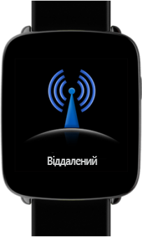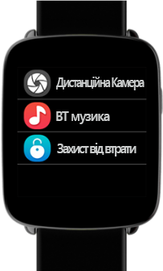

  - Дистанційне керування
    - Дистанційна камера
Коли ваш годинник підключено до телефону, увімкніть камеру свого телефону, торкніться Зняти на вашому годиннику щоб дистанційно зробити фото. Фото буде збережено у телефоні.
Для функціонування дистанційного керування камерою, ваш годинник має знаходитись в межах діапазону Bluetooth вашого телефону (близько 33 футів або 10 метрів).
    - BT Музика
Ви можете використовувати годинник для контролю відтворення музики, якщо від підключений до вашого телефону. Це включає в себе зміну пісень та регулювання гучності відтворення. Музика відтворюється лише на вашому телефоні.
    - Захист від втрати
Коли ваш годинник підключено до телефону, торкніться Захист від втрати на вашому годиннику, ваш телефон отримає сповіщення.

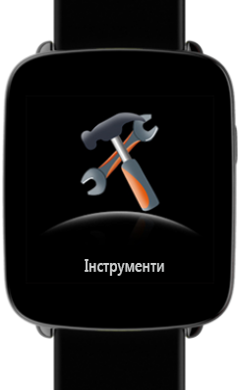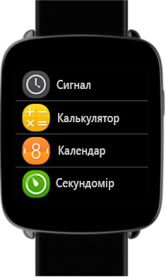

  - Інструменти
    - Сигнал
Увімкніть функцію будильника, встановіть час сигналу, час повторення, сигнал будильника та тип сигналу. На останньому екрані будильника, проведіть пальцем угору знизу, торкніться ＋ щоб додати новий сигнал. У сигналі, який ви встановили, тривало натисніть, щоб видалити його.
    - Калькулятор
Введіть дані на клавіатурі для розрахунку.
    - Календар
Перегляд дати, тижня, місяця або року.
    - Секундомір
Вимірюйте час подій з точністю та легкістю.

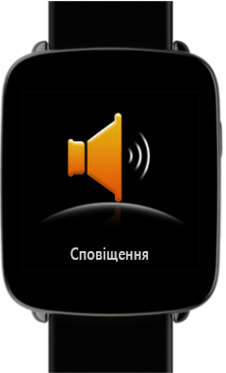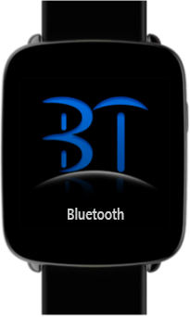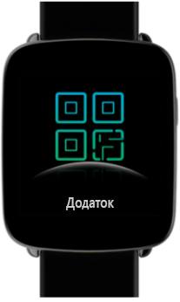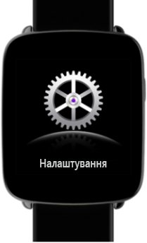

  - Сповіщення
Під’єднайте ваш годинник до вашого телефону та отримуйте сповіщення з додатків, які встановлені на вашому телефоні. Сповіщення відобразяться на вашому годиннику так скоро, як вони прибудуть, ви не пропустите жодне важливе сповіщення.
Примітка: Перейдіть на своєму телефоні у налаштування > Сповіщення, щоб задати, які додатки та події генерують сповіщення.
  - Bluetooth
Шукайте інші мобільні пристрої та підключайте до них ваш годинник.
  - Додаток
Скануйте QR код щоб встановити додаток Fundo Wear.
  - Налаштування
    - Налаштування Bluetooth
За відсутністю з’єднання, торкніться BT налаштування, щоб увімкнути / вимкнути Bluetooth та встановити видимість. Під час з’єднання, відключіть його перед тим, як вимкнути Bluetooth.
    - Годинник
Встановіть тип годинника, той тип, що ви вибрали, буде відображатись як візуальна тема годинника.
Увімкніть Синхронізація часу, коли ваш годинник підключено до телефону, час та дата будуть синхронізовані у реальному часі з вашого телефона на годинник. Вимкніть Синхронізація часу, ви можете вручну встановити час та часовий формат.
    - Звук
Встановіть тип сигналу: Дзвінок, Вібрація, Дзвінок та вібрація, Дзвінок потім вібрація і мелодія. Виберіть мелодію та виберіть тон сповіщення тут.
    - Гучність
Встановіть гучність мультимедіа, Дзвінка, тон Сповіщення.
    - Екран
Встановіть тему Головного меню, Яскравість та тривалість роботи екрану.
    - Міжнародний
Вимкніть Автоматична Синхронізація, ви можете вибрати мову, яка відрізняється від мови підключеного телефону. Увімкніть Автоматична Синхронізація, мова годинника синхронізується з мовою телефона (передумовою є те, що мова годинника співпадає з мовою телефону).
    - Рух
Увімкніть/ вимкніть фліп, щоб вимкнути звук вхідного дзвінка.
Увімкніть/ вимкніть фліп , щоб вимкнути звук будильника.
Увімкніть/ вимкніть жест пробудження.
Увімкніть/ вимкніть струснути рукою, щоб відповісти на дзвінок.
    - Додаток
Коли ваш годинник підключено до смартфону Android, торкніться Мої Додатки у додатку Fundo Wear, ви можете встановити додатки на ваш годинник (тільки для операційної системи Android ).
Перейдіть у Налаштування > Додатки на годиннику, торкніться Видалити Все, щоб видалити всі додатки.
    - Скидання
Перейдіть у Налаштування > Скидання у вашому годиннику, усі данні з годинника будуть видалені та почнеться перезавантаження.
    - Інформація
Переглянути адресу пристрою, LE адреса, Підключені сервіси, статус LE з’єднання, Версія та час релізу.
Примітки:
Вирішення проблем, таких як неможливість синхронізувати дані крокоміра/монітора сну/серцевого ритму до Fundo Wear:
- На ваш телефон можна встановити лише один додаток Fundo Wear.
- Перш ніж використовувати його, зареєструйтесь та увійдіть до свого Fundo Wear.
- Переконайтесь, що ваш годинник та телефон встановили двосторонній зв'язок.
- Монітор сну та Крокомір не можуть працювати одночасно.
- Якщо дані все ще не можуть бути синхронізовані з Fundo Wear, будь ласка, перезавантажте ваш годинник та телефон і спробуйте виконати вказані дії знову.
- Загальні несправності
У разі виникнення проблем під час використання годинника, будь ласка, вирішіть це відповідно наступними способами. Якщо проблема не зникне, зверніться до місцевого продавця або до призначеного сервісного центру.
  - Неможливо увімкнути годинник
a. Будь ласка, щільно натисніть кнопку живлення не менше 3 секунд.
b. Заряд акумулятора може буди занадто низьким для вмикання, будь ласка, зарядіть ваш годинник та спробуйте знову.
  - Автоматичне вимкнення
Заряд акумулятора занадто низький, будь ласка, зарядіть ваш годинник.
  - Короткий час автономної роботи
Акумулятор не повністю заряджений, переконайтесь у достатньому часі для заряджання акумулятора (Не менше ніж 2 години).
  - Неможливо нормально зарядити
a. Перевірте, чи можна використовувати батарею. Продуктивність акумулятора знижується після декількох років експлуатації.
b. Перевірте, чи зарядний пристрій працює, можна замінити його на новий та спробувати ще раз.
c. Перевірте, чи добре підключений роз’єм зарядного до годинника та зарядний кабель.
  - Не відображає ім’я абонента
Коли ваш годинник підключено до телефона, будь ласка, перевірте, чи контакти на телефоні синхронізовані з вашим годинником, якщо ні, роз’єднайте їх. Дозвольте синхронізацію контактів, коли ви знову з’єднаєте годинник і телефон.
  - Погана якість викликів
- Ваш годинник може знаходитись поза діапазоном Bluetooth з’єднання з вашим телефоном (близько 33 футів або 10 метрів), будь ласка, утримуйте стабільне Bluetooth з’єднання, щоб забезпечити хорошу якість зв’язку.
- Ваш телефон має слабкий сигнал, будь ласка, здійсніть дзвінки в районах з хорошим сигналом.
- Мікрофон вашого годинника може буди покритий вашим зап’ястям, будь ласка, виберіть положення кисті під час розмови.
  - Неможливо синхронізувати дані з Fundo Wear
- Перевірте, чи увійшли ви у систему Fundo Wear, якщо ні, будь ласка, увійдіть перед використанням.
- Перевірте, чи встановлено двосторонній зв'язок між годинником та телефоном, якщо так, то на екрані годинника відображатиметься наполовину зелена наполовину синя іконка Bluetooth .

Гарантійний талон
Інформація про клієнта
№ моделі. |  | Продавець | (підпис)
Ім’я  клієнта |  | Контакт.  номер
№ телефону  продавця. |  | Дата  продажу
IMEI код
продукту
Додати
клієнта.
Додати
продавця.
Опис
Дата | Проблема | Ремонт | Зауваження

